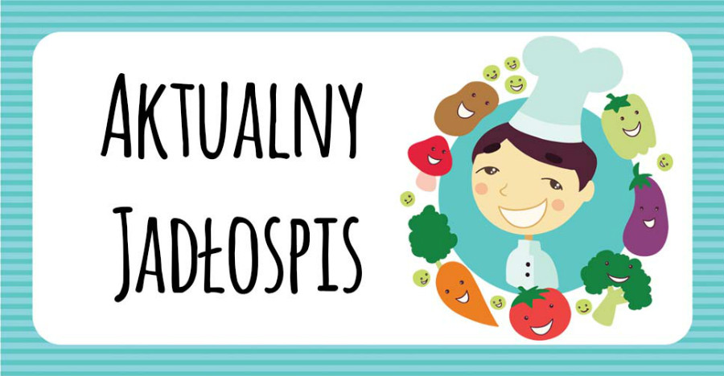

PONIEDZIAŁEK 21.04
ŚWIĘTO

WTOREK 22.04
DZIEŃ WOLNY OD ZAJĘĆ DYDAKTYCZNYCH
ŚRODA 23.04
OGÓRKOWA Z ZIEMNIAKAMI,
SPAGETTI Z SOSEM MIĘSNO-POMIDOROWYM
Alergeny: gluten, seler, mleko

CZWARTEK 24.04
ZUPA NEAPOLITAŃSKA Z ZMAKARONEM.
ZIEMNIAKI, KOTLET MIELONY, FASOLKA SZPARAGOWA, KOMPOT
Alergeny: gluten, seler, jajko

PIĄTEK 25.04
ZUPA Z SOCZEWICY,
NALEŚNIKI Z SEREM I POLEWĄ OWOCOWĄ, KOMPOT
Alergeny: gluten, seler, jajko

Z przyczyn niezależnych od przedszkola jadłospis może ulec zmianie.

